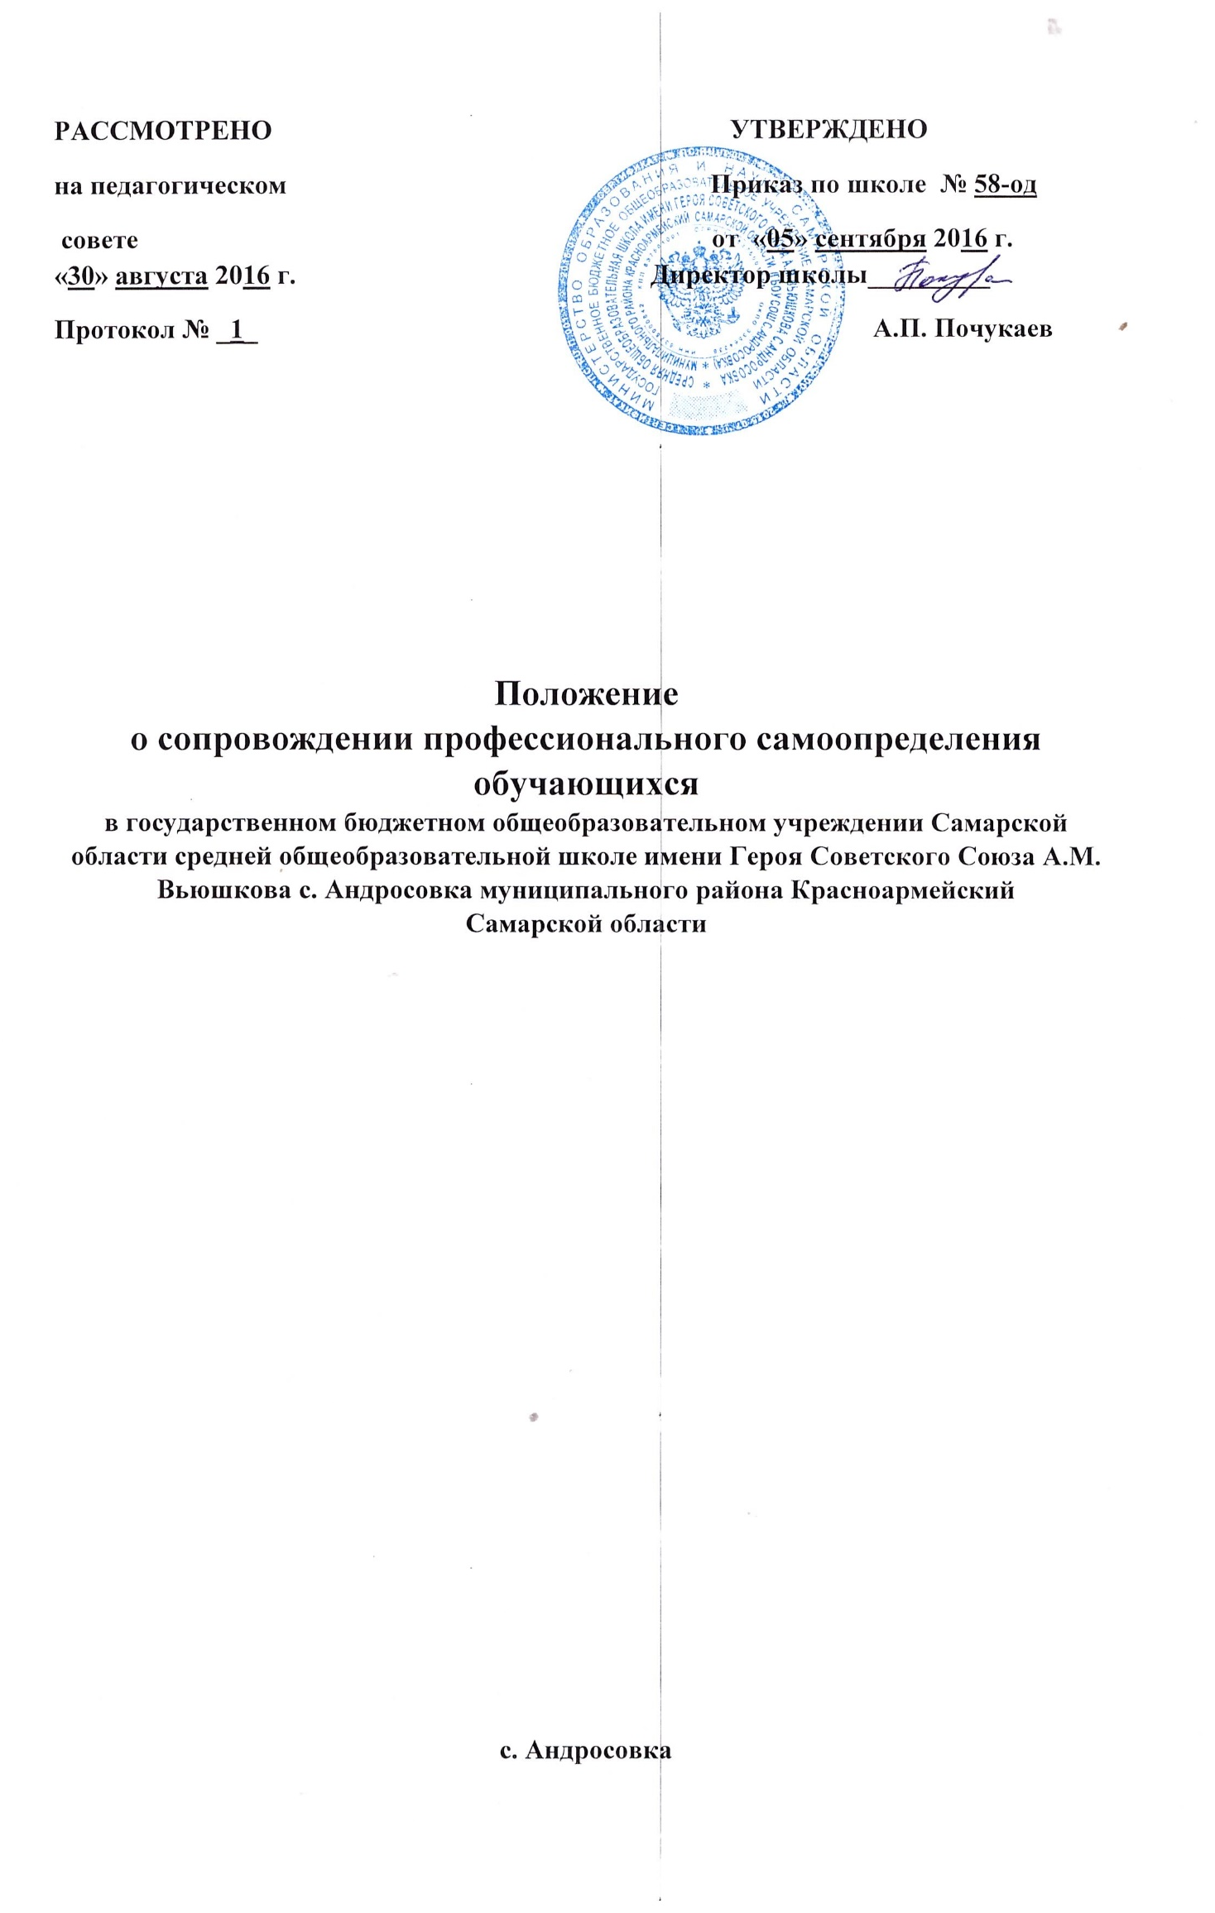1. Общие положения
1.1. Настоящее положение разработано в соответствии с Федеральным законом Российской Федерации от 29.12.2012 № 273-ФЗ «Об образовании в Российской Федерации», Федеральным государственным образовательным стандартом дошкольного образования (утвержден приказом Минобрнауки России от 17.10.2013 № 1155), Федеральным государственным образовательным стандартом начального общего образования (утвержден приказом Минобрнауки России от 06.10.2009 № 373, в ред. приказов от 26.11.2010 № 1241, от 22.09.2011 № 2357), Федеральным государственным образовательным стандартом основного общего образования (утвержден Минобрнауки России от 17.12.2010 № 1897), Федеральным государственным образовательным стандартом среднего общего образования (утвержден приказом Минобрнауки России от 17.05.2012 № 413), Концепцией сопровождения профессионального самоопределения обучающихся в условиях непрерывности образования (разработана Центром профессионального образования ФГАУ «Федеральный институт образования»), Концепцией региональной системы профессиональной ориентации населения на период до 2020 года, Уставом образовательной организации, Основной образовательной программой дошкольного общего образования (утверждена 30.08.2016 г.), Основной образовательной программой начального общего образования (утверждена 16.01.2016 г.), Основной образовательной программой основного общего образования (утверждена 16.01.2016 г.), Положением о предпрофильной подготовке обучающихся в ГБОУ СОШ с. Андросовка (утверждено приказом № 52-од от 29.06.2016 г.), Положением о профильной подготовке обучающихся ГБОУ СОШ с. Андросовка (утверждено приказом № 52-од от 29.06.2016 г.)
1.2. Настоящее положение регулирует деятельность образовательной организации в сфере сопровождения профессионального самоопределения обучающихся (далее – Деятельность).
1.3. Положение утверждается и вводится в действие приказом руководителя образовательной организации.
1.4. Положение действует до принятия нового. Изменения и дополнения в настоящее положение вносятся с учетом изменений действующих нормативно-правовых актов и распорядительных документов.

2. Цели Деятельности
2.1. Обобщенная цель Деятельности – формирование и развитие компетенций профессионального самоопределения обучающихся: готовность применять знания, умения и практический опыт для самостоятельной ориентации и успешного осуществления профессионального выбора в динамично меняющихся условиях, в единстве мотивационно-ценностного, когнитивного, деятельностно-практического и личностного компонентов.
2.2. Обобщенная цель Деятельности конкретизируется на каждом уровне образования в соответствии с осваиваемыми воспитанниками и обучающимися образовательными программами:
цель Деятельности на уровне дошкольного образования – формирование позитивных установок к разным видам труда;
цель Деятельности на уровне начального общего образования – формирование у обучающихся первоначальных представлений о созидательном и нравственном значении труда в жизни человека и общества, о мире профессий и важности правильного выбора профессии;
цель Деятельности на уровне основного общего образования – формирование готовности обучающихся к выбору направления своей профессиональной деятельности в соответствии с личными интересами, индивидуальными особенностями и способностями, с учетом потребностей рынка труда; информирование обучающихся об особенностях различных сфер профессиональной деятельности, социальных и финансовых составляющих различных профессий, особенностях местного, регионального, российского и международного спроса на различные виды трудовой деятельности; формирование у обучающихся мотивации к труду, потребности к приобретению профессии; овладение обучающимися способами и приемами поиска информации, связанной с профессиональным образованием и профессиональной деятельностью, поиском вакансий на рынке труда и работой служб занятости населения; развитие у обучающихся собственных представлений о перспективах своего профессионального образования и будущей профессиональной деятельности; приобретение обучающимися практического опыта, соответствующего их интересам и способностям; формирование у обучающихся ответственного отношения к осознанному выбору и построению дальнейшей индивидуальной траектории образования на базе ориентировки в мире профессий и профессиональных предпочтений, с учетом устойчивых познавательных интересов, а также на основе формирования уважительного отношения к труду, развития опыта участия в социально значимом труде;
цель Деятельности на уровне среднего общего образования – формирование у обучающихся сознательного отношения к непрерывному образованию как условию успешной профессиональной и общественной деятельности; формирование готовности и способности к совершению осознанного выбора будущей профессии и возможностей реализации собственных жизненных планов; формирование отношения к профессиональной деятельности как возможности участия в решении личных, общественных, государственных, общенациональных проблем.
3. Основные направления Деятельности
- организационное (проектно-организационное);
- профессиональное информирование воспитанников и обучающихся о специфике различных профессий, правилах выбора профессии, рынке образовательных услуг и рынке труда;
- профессиональное консультирование обучающихся, в том числе с использованием диагностических и активизирующих методик;
- организация и реализация профессиональных проб обучающихся;
- информационно-методическая поддержка специалистов образовательной организации в планировании, организации, реализации Деятельности;
- информационно-справочное консультирование родителей по вопросам профессионального самоопределения обучающихся;
- информирование родителей о рынке образовательных услуг, рынке труда;
- профессиональный подбор (предоставление обучающемуся рекомендаций о возможных направлениях профессиональной деятельности, наиболее соответствующих его психологическим, физиологическим особенностям на основе результатов психологической, психофизиологической, медицинской диагностики и профессиональных проб).

4. Реализация Деятельности
4.1. Деятельность реализуется в соответствии с единой государственной политикой в сфере сопровождения профессионального самоопределения обучающихся с учетом региональных особенностей.
4.2. Содержание Деятельности определяется содержанием обязательного минимума профориентационных услуг обучающимся.
4.3. Деятельность осуществляется на всех уровнях образования и охватывает весь контингент обучающихся образовательной организации, обеспечивая непрерывность и преемственность процесса профессионального самоопределения обучающихся.
4.4. Деятельность осуществляется во взаимодействии со специалистами-профконсультантами, специалистами службы занятости Самарской области, представителями органов государственной власти Самарской области (законодательной и исполнительной) и органов местного самоуправления Самарской области, представителями работодателей Самарской области (союзов, объединений, ассоциаций работодателей, отдельных предприятий / организаций / учреждений) и носителями профессий, представителями системы профессионального образования и высшего образования.
4.5. Деятельность реализуется через образовательный процесс, внеурочную и внеучебную работу с обучающимися в соответствии с планом образовательной организации на учебный год.
4.6. Деятельность предполагает разнообразие организационных форм, методов, средств реализации, устанавливается приоритет современных форм, методов, средств, стимулирующих профессиональное самоопределение обучающихся.
Организационные формы, методы, средства реализации Деятельности образовательная организация определяет самостоятельно исходя из имеющихся ресурсов: индивидуальные, групповые, массовые беседы, диспуты, экскурсии, встречи с представителями различных профессий, тематические конкурсы, проекты, ярмарки, выставки и другие.
4.7. Деятельность предполагает организацию в образовательной организации доступной информационной среды, стимулирующей профессиональное самоопределение обучающихся.
4.8. Руководитель образовательной организации назначает координатора Деятельности (ответственного за осуществление Деятельности) из числа работников образовательной организации. Функции координатора Деятельности определяются соответствующим приказом руководителя образовательной организации в соответствии с Положением о сопровождении профессионального самоопределения обучающихся образовательной организации.
4.9. Непосредственными участниками реализации Деятельности являются:
- работники образовательной организации (заместитель директора по УВР, педагог-организатор, воспитатели, классные руководители, учителя-предметники, библиотекарь);
- родители (законные представители) обучающихся,
- приглашенные специалисты (по согласованию).
4.10. Реализация Деятельности предполагает повышение компетентности участников реализации Деятельности посредством обучения на курсах повышения квалификации, самообразования, консультаций.

5. Руководство и мониторинг Деятельности
5.1. Общее руководство Деятельностью осуществляет руководитель образовательной организации.
Научно-методическое руководство Деятельностью осуществляет координатор Деятельности в образовательном округе (специалист Службы планирования профессиональной карьеры).
Организационно-методическое руководство Деятельностью осуществляет координатор Деятельности (ответственный за осуществление Деятельности) в образовательной организации.
5.2. В образовательной организации ежегодно проводится оценка уровня профессионального самоопределения обучающихся. Аналитический отчет по результатам оценки составляется координатором Деятельности, предоставляется руководителю образовательной организации и координатору Деятельности в образовательном округе (специалисту Службы планирования профессиональной карьеры). На основании аналитического отчета координатор Деятельности (при необходимости совместно с координатором Деятельности в образовательном округе) готовит рекомендации по планированию и реализации Деятельности в образовательной организации на следующий учебный год.
5.3. В образовательной организации ежегодно проводится оценка реализации Деятельности. Отчет по результатам оценки составляется координатором Деятельности, предоставляется руководителю образовательной организации и координатору Деятельности в образовательном округе (специалисту Службы планирования профессиональной карьеры). На основании отчета координатор Деятельности (при необходимости совместно с координатором Деятельности в образовательном округе) готовит рекомендации по планированию и реализации Деятельности в образовательной организации на следующий учебный год.

